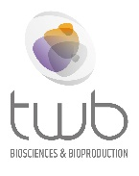


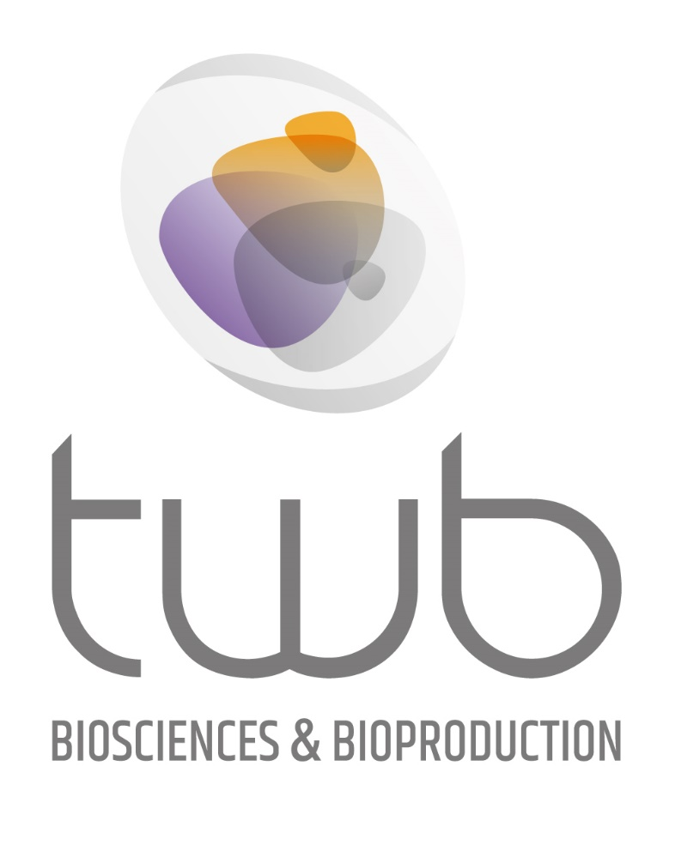
APPEL A PROJETS PRE-COMPETITIFS
Edition 2023



APPEL A PROJETS PRéCOMPETITIFS TWB 2023

INFORMATIONS GENERALES
Le démonstrateur pré-industriel Toulouse White Biotechnology (TWB - www.toulouse-white-biotechnology.com) lance son 13^{ième} appel à projets de recherche précompétitive (AAPPC) dédié à la promotion de l’innovation dans le domaine des biotechnologies industrielles.
TWB est un dispositif qui repose sur un consortium paritaire public/privé composé de 49 partenaires (Instituts de recherche publics, partenaires industriels et financiers, pôles de compétitivité et collectivités territoriales). Il héberge une Unité Mixte de Service (UMS), dépendante de la triple tutelle INRAE/INSA/CNRS. TWB a pour mission de faciliter la genèse, la maturation et le transfert industriel d’innovations technologiques et scientifiques dans le domaine des biotechnologies industrielles.
Le démonstrateur TWB finance un appel à projets annuel dit « précompétitif » dont le but premier est d’amorcer et de maturer des projets de recherche pluridisciplinaires risqués afin de développer des briques technologiques de rupture à fort potentiel applicatif.
Durant leur délai de réalisation, ces projets doivent conduire à des preuves de concept (proof of concept = POC) caractérisées et pouvant être associées à une décision de prise de propriété intellectuelle (PI), notamment via le dépôt de demande de brevet.
Conformément aux conditions de l’Accord de Consortium TWB, les résultats des projets obtenus seront propriété des établissements publics membres de TWB desquels dépendent les inventeurs. Ces résultats pourront faire l’objet d’une valorisation spécifique préférentiellement auprès des industriels membres de TWB à l’issue du projet. Les projets retenus seront portés par des laboratoires INRAE, CNRS ou INSAT. Les laboratoires académiques français ou internationaux peuvent, sous réserve d’acceptation de la politique de propriété intellectuelle de TWB, bénéficier d’un financement.
Les candidats lauréats de cet appel à l’AAPPC pourront bénéficier d’une assistance financière, technique et administrative ainsi que d’un coaching industriel pour parvenir à transformer une idée originale et innovante en une preuve de concept.
A l’issue de ces projets, TWB accompagne les lauréats sur la valorisation et la maturation de leurs POC à travers plusieurs dispositifs comme la mise en place de projets de recherche « compétitifs » financés à 100% par le secteur industriel (prioritairement par les partenaires industriels du consortium TWB), la création de « start-ups » via les partenaires financiers de TWB ou encore le montage de projets collaboratifs afin d’accéder à des financements publics complémentaires (Région, ANR, Europe…).
REGLEMENT & CONDITIONS PARTICULIERES
Cet appel à projets est totalement financé par TWB et par des initiatives régionales si le projet est éligible aux critères de la nouvelle Région Occitanie. Les projets lauréats devront être conduits avec un phasage compatible avec la vie du consortium TWB. TWB animera et pilotera la gestion des projets sélectionnés (reporting, suivi des livrables, support valorisation, relation avec les partenaires industriels) et pourra également proposer un accompagnement scientifique via le pôle recherche exploratoire & innovation et le conseil scientifique consultatif de TWB. Les projets lauréats devront donc respecter un formalisme spécifique et devront en particulier remplir les conditions suivantes :
- La durée des projets pourra varier de 12 à 24 mois. Les projets devront débuter à partir du 1er Janvier 2024 et au plus tard le 31 Juillet 2024. Les dépenses éligibles à cet appel à projet comprennent les salaires des personnels non statutaires (post docs, ingénieurs), les frais de fonctionnement (consommables, petits équipements), les missions et les prestations de service.

- Le programme de travail proposé dans le cadre de ces projets devra faire apparaitre un descriptif quantifié des livrables finaux et pour les projets d’une durée supérieure à 12 mois un découpage annuel avec jalons associés à des livrables mesurables et quantifiables et une étape Go/No Go avec des critères d’évaluation clairement identifiés.

- L’UMS est composée de plateformes et services techniques (Ingénierie de souche, Bioprocédés, Analytique, Cytométrie) qui peuvent être associés au projet si la thématique s’y prête. Tout ou partie des coûts associés à l’utilisation des plateaux technique de l’UMS pourront être pris en charge directement par TWB en fonction du type d’interaction nécessaire (Collaboration, prestation, conseil).

- Le financement de ressources humaines est limité au recrutement d'un ingénieur/post-doctorant au maximum sur la durée du projet. Pour les projets collaboratifs impliquant plusieurs équipes de recherche multi-sites, avec des ressources distinctes, le recrutement de ressources humaines complémentaires pourra être autorisé après étude au cas par cas.

- Les résultats des projets seront exposés et évalués tout au long de la vie du projet par les différentes instances impliquées dans le processus : Comité de pilotage annuel où pourront siéger un ou plusieurs partenaires industriels du consortium TWB, Conseil Scientifique de TWB et équipes scientifiques de TWB. Les résultats devront être communiqués à TWB deux semaines avant chaque session du Comité de pilotage. Un reporting annuel spécifique sera réalisé vers le Consortium de TWB.

Les projets relevant de laboratoires de la Région Occitanie pourront bénéficier d’un co-financement de la part de la Région pour supporter certaines dépenses (sous réserve de conditions d’éligibilité (plafond d’aide, nature des dépenses, adéquation avec les thématiques scientifiques supportées par la région…)). Le montage du dossier d’aide se fera a posteriori de la sélection des projets. TWB assistera les porteurs de projet pour ces démarches et précisera aux porteurs les modalités de dépôt.

ELIGIBILITE & SELECTION
L’examen des propositions de projets par le Consortium de TWB se fera principalement sur l’analyse des critères suivants :
- Originalité et créativité
- Stratégie scientifique
- Prise en compte des risques
- Impact des résultats et de leurs valorisations
Afin de ne pas limiter la créativité et de stimuler des idées innovantes, l’appel à projet 2023 est composé d’un volet Générique et d’un volet Thématique. L’ensemble des disciplines (incluant les approches pluridisciplinaires et transversales) recouvrant le large domaine des biotechnologies sont éligibles : biologie synthétique, physiologie microbienne, procédés innovants, ingénierie enzymatique, techniques fermentaires, modélisation…
Dans le cadre du volet Thématique, les sujets abordés devront adresser un des verrous industriels suivants :

- Suivi et contrôle des bioprocédés par des approches biologiques, chimiques et/ou physiques (biocapteurs, optogénétique, PAT – Process Analytical Technology...)
Monitoring and controlling bioprocesses using biological, chemical and/or physical approaches (e.g. biosensors, optogenetics, process analytical technology – PAT…)

- Recyclage du carbone incorporé dans les produits et les déchets par voie biotechnologique et dans le contexte de la bioéconomie circulaire (par exemple, rupture des liaisons carbone-carbone ou des liaisons carbone-hétéroatomes...)
Recovering and making available carbon embedded in products and wastes in the context of circular bioeconomy using biology (e.g. biological approach to break carbon-carbon bonds, carbon-heteroatoms bonds…)

- Développement de solutions biotechnologiques pour une meilleure alimentation humaine (solutions de biocontrôle dans un contexte d’agriculture durable, ingrédients innovants ou autres approches pour la nutrition et le bien-être)
Developing biotechnology-based solutions to better feed mankind (e.g. sustainable agriculture: biocontrol solutions, nutrition and well-being: innovative ingredients…)

Les équipes de recherche publiques relevant des tutelles INRAE, INSA Toulouse ou CNRS sont éligibles à cet AAPPC et pourront à ce titre bénéficier d’un financement. Elles devront accepter explicitement les règles de fonctionnement de TWB qui sont précisées, d’une part, dans l’accord de consortium signé par les partenaires de TWB et, d’autre part, dans le règlement intérieur de l’UMS TWB. Une convention sera signée entre TWB et la tutelle du laboratoire extérieur afin de fixer les modalités de fonctionnement, les conditions de financement et un mode de gouvernance adapté. Cette convention permettra également de fixer les règles pour la gestion de la propriété intellectuelle issue des projets.
CALENDRIER & PROCEDURE
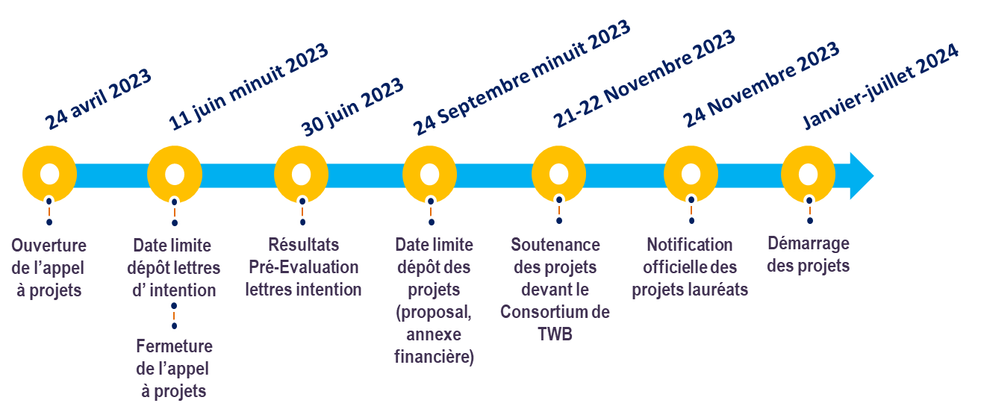
Ouverture
Le dépôt des projets se fera en 2 temps par voie électronique à l’adresse suivante :
twb-precomp@INRAE.fr
Etape 1: Dépôt d’une lettre d’intention en anglais (une page A4 Max, police Calibri 11, interligne simple) comportant les 4 rubriques suivantes, pour le 11 Juin 2023 à minuit. Le modèle de la lettre d’intention est téléchargeable via ce LIEN et comporte les points suivants :
- Coordinateur principal du projet: nom, prénom, laboratoire, adresse et tutelle(s)
- Description du projet: description claire et concise des objectifs et de la manière dont ils seront atteints
- Résultats attendus: description des résultats attendus à la fin du projet
- Caractère novateur et impact potentiel: description des avancées capitales potentielles explorées dans le cadre de ce projet et leurs impacts sur les biotechnologies industrielles.
A l’issue de cette étape, une pré-évaluation des projets pouvant poursuivre le processus sera effectuée et les porteurs lauréats seront notifiés
Etape 2 : Dépôt du dossier de candidature final (Proposal + Annexe financière)
Les porteurs des projets retenus à l’issue de l’étape 1 devront effectuer le dépôt de leur dossier complet avant le 24 septembre 2023 à minuit. Les éléments constitutifs du dossier sont téléchargeables via ce LIEN.
TWB invite les porteurs de projet potentiels à se manifester dès le démarrage de l’appel à projet (à partir du 24 avril 2023) afin de bénéficier d’une assistance pour le montage des projets notamment concernant les questions de propriété intellectuelle, de positionnement scientifique et applicatif du projet et de collaboration avec les plateformes du démonstrateur TWB.
Les propositions de projets définitives seront transmises au consortium de TWB et à son Conseil Scientifique pour examen. La sélection des projets aura lieu lors de la réunion du Consortium de TWB où les porteurs de projet présenteront leur projet lors d’un oral qui aura lieu le 21 ou le 22 novembre 2023 (les supports de présentation seront demandés avant l’oral).

